Справка по итогам областного конкурса
виртуальных выставок народного художественного творчества «Виртуальный вернисаж-2019 г. Наше наследие»

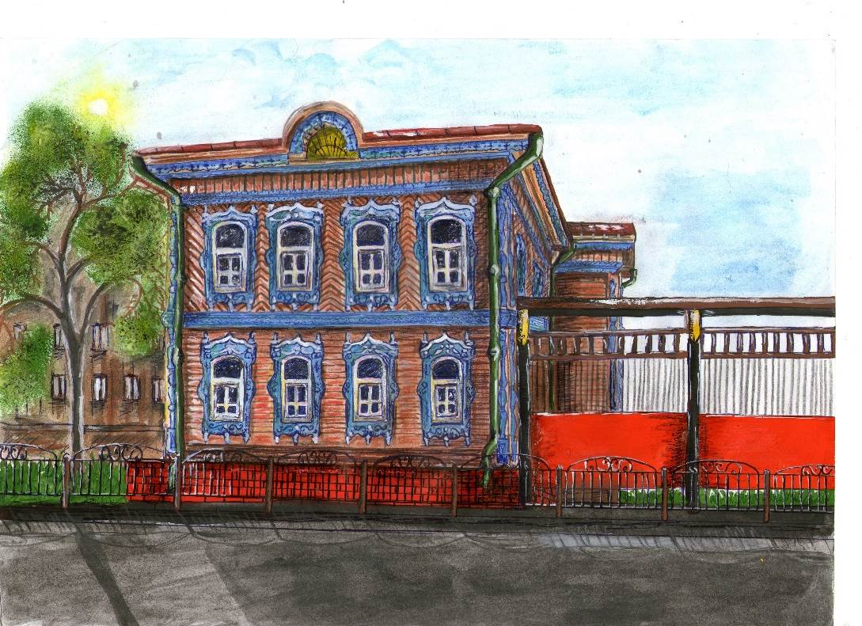

Главная цель областного конкурса виртуальных выставок – внедрение в деятельность клубных учреждений Томской области современных технологий, популяризация произведений народного художественного творчества. Впервые конкурс проходил в 2009 г. и был посвящен Году молодежи. В 2011 г. он стал называться «Виртуальный вернисаж». С тех пор конкурс проводится специалистами ОГАУК «ДНТ «Авангард» через год, чередуясь с областным конкурсом короткометражных фильмов и видеороликов «Отражение».
В 2019 г. «Виртуальный вернисаж» был посвящен 75-летию Томской области. Было выделено 3 номинации: 1) «Декоративно-прикладное искусство «Народный костюм», 2) «Изобразительное искусство» и
3) «Виртуальный мастер-класс». На конкурс представили
30 конкурсных работ 16 муниципальных образований области, в том числе
5 работ в первой номинации, 14 – во второй, 11- в третьей. Авторы конкурсных работ, художественные произведения, мастер-классы народных мастеров и художников, представленные в них, должны были отразить традиционную культуру, природу родного края, его достопримечательности.
Просмотр виртуальных выставок областного конкурса «Виртуальный вернисаж-2019 г. Наше наследие» давал возможность зрителю приобщиться к народному творчеству, создавал представление об особенностях творческой деятельности томских умельцев.
Интересными, высокохудожественными были все выставки народного костюма из первой номинации. Не случайно четыре из них получили первые места, а одна – «Национальный колорит» Т.Н. Шестаковой, С.В. Яременко и И.А. Воронова (Колпашевский район) – Гран-при. Авторы этой работы получили высшие баллы жюри по всем критериям оценки. Они полностью раскрыли тему, доступно, профессионально грамотно донесли свой материал до зрителя. Фильм демонстрирует национальные стилизованные костюмы, выполненные талантливой художницей-модельером Татьяной Николаевной Шестаковой из Мараксинского Дома культуры. В нем рассказывается о начале творческой деятельности Татьяны Николаевны, источниках ее вдохновения и о главных особенностях, тонкостях создания национального костюма, раскрываются созданные ей стилизованные образы «Кабы не было зимы», «Хохлома», «Варенька», «Сударушка», «Зимушка» и другие. Насколько кропотливо с любовью выполнен каждый костюм можно увидеть по его деталям и оформлению. Т.Н. Шестакова не копирует национальный костюм, а берет из него богатство колористических сочетаний, разнообразие орнаментных композиций, выразительность формы. Следует отметить, что народный костюм, его стилизация сегодня пользуются вниманием не только у заинтересованных лиц, самодеятельных артистов, но и у многих людей, стремящихся таким образом подчеркнуть свою принадлежность к национальной общности. Их простота и целесообразность должны использоваться в современности.
Выставки картин – прекрасная возможность для демонстрации красоты и уникальности родного края. Очевидными в этом плане были работы многих художников номинации «Изобразительное искусство». Каждая картина с той или иной выставки несла свой особенный взгляд на окружающую нас действительность. Виртуальные выставки картин необходимо было сопроводить музыкой, текстом, мультимедиа, видео. Лучше всех справились со своей задачей авторы трех работ: М. В. Ерина, Л.А. Почикова «Моя Сибирь! Суровая и нежная…» (Верхнекетский район), Н. Н. Жарченко, М. С. Захаренков, Н. А. Гушкаренко «Мой Первомайск, ты нравишься мне очень» (Первомайский район), О. В. Стукова, С. В. Шабанова «Годы творчества и созидания» (ЗАТО Северск).
В числе остальных работ этой номинации следует выделить высоким уровнем исполнительского мастерства известного художника Юрия Николаевича Водзинского. Его картина на холсте «Святитель Николай Благославляет обитель» и роспись купола православного храма впечатляют. Замечания к конкурсной работе автора касаются сценария, драматургии фильма, его информационной наполненности.
Всегда очень интересно представление детского творчества. Таланты юных художников, их непосредственность, наивность привлекают публику. Грамотная работа может не только показать выставку детских рисунков, но и открыть её участникам дальнейший творческий путь. В качестве такого примера можно привести выставку Е. А. Аплетаевой, Д. П. Матухно
«Там, где я живу…» (Томский район). Видно, с каким трепетом, старанием подошли к ней её авторы. Весьма необычной стала конкурсная работа Е.В. Пшеничной, руководителя изостудии «Странствие» МАУ «Дом культуры «Маяк» (г. Томск). В ней дети - участники студии создали мультфильм из своих рисунков, отвечая со знанием дела и юмором на заданный вопрос выставки «Кто такие томичи?».
Номинация «Виртуальный мастер-класс» была выделена в конкурсе впервые. Приятно было заметить, что мастера с удовольствием делятся со зрителями своим опытом. В них авторы показали, как можно создавать настоящие произведения искусства из обычной ткани, спичек, шерсти, даров природы, развивая свои творческие способности и радуя глаз других людей. Все мастер-классы несли творческий посыл, но не каждый автор сумел должным образом все оформить и донести информацию зрителям.
Очень доходчиво, мастерски рассказала о том, как сделать своими руками традиционную хантыйскую куклу - берегиню «Пакым – пасали» («Моя кукла – руковичка») известная мастерица Надежда Брониславовна Вялова (Каргасокский район). В ее мастер-классе все действия по изготовлению куклы закреплялись действиями других его участниц, что позволяло досконально понять весь процесс создания изделия. Такая работа может надолго остаться в памяти.
Не менее интересно и доходчиво была изложена технология изготовления сувениров из соленого теста мастерицей Любовью Александровной Лобаненко и её ученицами (Кривошеинский район). На глазах у зрителей из доступного всем соленого теста «рождались» симпатичные «Лошадки». Все тайны их создания раскрылись, и любой желающий может, руководствуясь этим виртуальным мастер-классом начать творить подобные сувениры.
Исходя из анализа представленных мастер-классов, было решено внести дополнения к требованиям будущего положения областного конкурса по их содержанию.

Рекомендации участникам конкурса «Виртуальный вернисаж»
- В конкурсе участвуют специалисты клубных учреждений, народные мастера и художники, руководители и участники клубных формирований ДК; возможна совместная работа с другими учреждениями культуры и образования.
- Заявки принимаются только в электронном виде в установленные сроки, с подписью и печатью руководителя учреждения клубного типа при согласовании с методическими службами МО (РДК, методический центр, отдел культуры, др.).
- В заявке нужно более конкретно писать место работы автора (например, если ЦКС, то писать районный центр или конкретный СДК).
- Все поля заявок должны быть заполнены (если автор работы – народный мастер или художник, информация прописывается в поле «Место работы», пишутся сведения, ставится подпись и печать руководителя учреждения, осуществляющего взаимодействие с ним).
- Заявки должны быть отредактированы, в них не может быть опечаток.
- Электронное письмо и файл заявки, отправленные на e-mail должны иметь соответствующую тему и наименования: МО, конкурса, работы.
- Каждая конкурсная работа оформляется отдельно от других:
заявка, диск.
- К заявке обязательно приложение с данными о художественных произведениях мастеров и художников, использованных в конкурсных работах.
- Диски с конкурсными работами передаются непосредственно в ИМО (если в требованиях не прописано иное), они должны быть оформлены по требованиям Положения конкурса.
- Диски предоставляются в 2-х экземплярах, каждый диск вкладывается в свой футляр.
- Названия конкурсных работ и другие сведения в заявке, на диске и видео должны полностью совпадать.
- За каждое нарушение требований по оформлению и предоставлению заявок, конкурсных работ снижаются оценочные баллы.
- Содержание конкурсных работ должно отражать тематику конкурса; оно должно быть доступно для разной аудитории.
- Значительные нарушения требований по оформлению, предоставлению, содержанию конкурсных материалов влекут исключение из числа участников конкурса.

ИМО ОГАУК «ДНТ «Авангард»

